Право в системе социальных норм.
Правовое регулирование общественных отношений в российской федерации обществознание.
Правово́е регули́рование — процесс целенаправленного воздействия государства на общественные отношения при помощи специальных юридических средств и методов, которые направлены на их стабилизацию и упорядочивание.
Правовое регулирование является одним из составных элементов правового воздействия, которое по содержанию намного шире его и включает в себя не только целенаправленную деятельность по упорядочиванию общественных отношений, но и косвенное воздействие правовых средств и методов на субъектов непосредственно не попадающих под правовое регулирование.
В предмет правового регулирования входят устойчивые однородные общественные отношения, которые нуждаются в упорядочивании при помощи специальных правовых средств и методов. Поскольку посредством права невозможно урегулировать практически все социальные связи членов общества, законодателем всегда достаточно точно определяется сфера такого регулирования и условные границы (пределы) правового вмешательства в социальную жизнь общества.
Правовое регулирование имеет определённые стадии, при этом для каждой стадии характерен свой набор специальных юридических средств, которые в совокупности образуют механизм правового регулирования.

Право в системе социальных норм
Правовые нормы, как и другие, обладают признаком нормативности и связаны с понятием санкций.
Право — это один из видов социальных норм, который отличается общеобязательностью и устанавливается государством.
Признаки права:
- социальный характер (регулирует общественные отношения);
- нормативность (может многократно применяться для регулирования обобщённых юридических ситуаций);
- формирование иерархической системы (согласованность и зависимость элементов системы друг от друга);
- объективность (независимость от воли и желания людей);
- общеобязательность и т.д.
Нормы права и другие социальные нормы могут совпадать и усиливать действие друг друга.
Иногда нормы права могут вступать в конфликт с другими социальными нормами. Это негативно сказывается на доверии к власти и исполнении законов.
Следовательно, право является лишь частью соционормативной культуры общества, призванной поддерживать порядок и единство.

Источники права
Источник права — это механизм формирования и закрепления правовых норм.
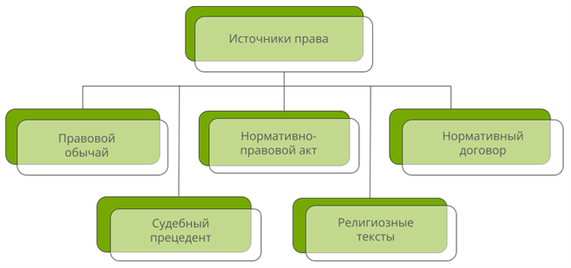
Самым древним источником права является правовой обычай. Как и любой обычай, он складывается исторически, в ходе многократного повторения. Государство же может признать этот обычай правовым, сделав его исполнение обязательным (санкционировать).
Судебный прецедент — это решение суда по конкретному делу, которое служит правилом для разрешения аналогичных споров в будущем.
В России же в основном используются нормативно-правовые акты.
Нормативно-правовой акт — это документ, принятый уполномоченным органом власти и содержащий нормы права.
В некоторых странах в качестве источника права выступают также религиозные тексты.
Ещё одним источником права является нормативный договор.
Нормативный договор — это документ, закрепляющий договорённость нескольких субъектов и содержащий их взаимные права и обязанности.
Нормативными являются международные договоры, которые создают обязательства для стран-участников.

Нормативно-правовые акты, их виды
Для российской правовой системы наиболее важным источником права является нормативно-правовой акт (НПА).
Признаки НПА:
- создаётся уполномоченным государственным органом;
- имеет строго определённую письменную форму;
- подлежит официальному опубликованию;
- содержит нормы права.

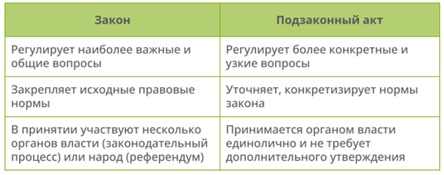

Нормативно-правовой акт | Примеры
Конституция | Конституция РФ
Федеральный конституционный закон (ФКЗ) | ФКЗ «О судебной системе РФ», «О референдуме», «О чрезвычайном положении», «О государственном флаге РФ»
Федеральный закон (ФЗ) | Кодексы (Гражданский кодекс, Уголовный кодекс и другие), ФЗ «О защите прав потребителей», «Об образовании в РФ», «О политических партиях»
Закон субъекта Российской Федерации | Закон г. Москвы «О государственной гражданской службе города Москвы», Закон Республики Карелии «О противодействии коррупции»
Указы и распоряжения Президента РФ | Указ Президента РФ «О награждении государственными наградами РФ», распоряжение Президента РФ «О продлении срока федеральной государственной гражданской службы»
Постановления Государственной Думы и Совета Федерации | Постановление Совета Федерации РФ «Об использовании Вооружённых Сил РФ за пределами территории РФ», постановление Государственной Думы РФ «Об объявлении амнистии в связи с 20-летием принятия Конституции РФ»
Постановления и распоряжения Правительства | Постановление Правительства РФ «О предоставлении дополнительных оплачиваемых выходных дней для ухода за детьми-инвалидами»

Законодательный процесс в Российской Федерации
Процесс принятия законов урегулирован нормами и правами и подчиняется строгим требованиям. Главными участниками этого процесса являются Государственная Дума, Совет Федерации и Президент РФ.
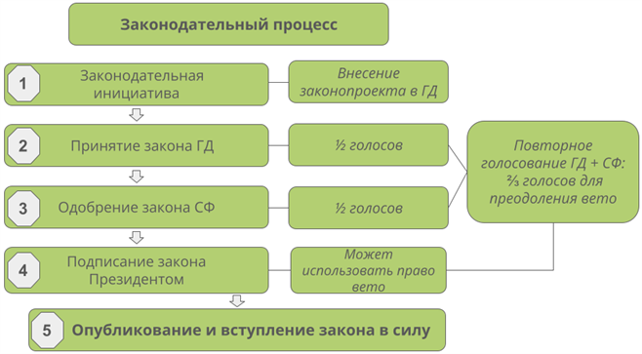

Система права, её предмет и метод
Система права — это внутреннее строение права, являющееся совокупностью правовых норм, находящихся в единстве и согласовании и объединённых в отрасли права.
Отрасль права — это совокупность правовых норм, составляющих самостоятельную область права, регулирующая однородную сферу общественных отношений.
Институт права — это совокупность правовых норм, регулирующих относительно самостоятельную часть общественных отношений в рамках одной отрасли права.
Норма права — общеобязательное правило поведения, санкционированное государством, подкреплённое государственным принуждением и содержащееся в нормативно-правовом акте.
Система права — всегда совокупность правовых норм. Норма права — элементарная частица системы права.
Предмет правового регулирования — это фактические отношения людей, к которым необходимо применение соответствующих правовых норм.
Метод правового регулирования — это совокупность приёмов правового воздействия на людей, состоящих в правоотношениях.
наказание, является поощрение, то есть стимулирование человека к нужному поведению путём предоставления ему приятных бонусов.
Методы правового регулирования можно разделить на:
1. императивный — властные предписания или нормы-запреты, чётко и однозначно обязывающие субъекта правоотношения к совершению конкретных действий или воздержанию от них. Этот метод характерен для публичного права.
2. Диспозитивный — нормы-дозволения, предоставляющие субъекту правоотношения выбор поведения в рамках дозволенного законом. Этот метод характерен для частного права.
3. Поощрительный — стимулирование человека к совершению полезных для государства и общества действий через применение морального или материального поощрения. Этот метод характерен для административного или трудового права.

Субъекты правоотношений и их виды
Субъекты правоотношений:
- физические лица (граждане страны, иностранные граждане, люди без гражданства);
- юридические лица (коммерческие и некоммерческие организации);
- государство (государственные органы и должностные лица).

Для того чтобы стать субъектом правоотношения, необходимо обладать правосубъектностью.
Правосубъектность — это установленная законом возможность лица быть участником определённых правоотношений.
Все субъекты права могут быть разделены на две группы по количеству участников:
- индивидуальные (физические лица и должностные лица);
- коллективные (организации и органы власти).
Должностное лицо — это лицо, представляющее государственную власть и выполняющее определённые функции от имени государства.

. Особенности правового статуса несовершеннолетних
Несовершеннолетние лица обладают правоспособностью, а дееспособность приобретают постепенно по мере взросления.
До 14 лет сделки от имени ребёнка совершают его родители. Они же несут имущественную ответственность за него.
С 6 лет ребёнок может самостоятельно:
- совершать мелкие бытовые сделки;
- распоряжаться деньгами, которые дали родители;
- совершать безвозмездные сделки (получать подарки, не требующие нотариального удостоверения или государственной регистрации).

Начиная с 10 лет ребёнок может:
- быть заслушанным в суде при разводе родителей;
- давать согласие на усыновление;
- давать согласие на смену имени.

В 14 лет подросток получает паспорт.
Несовершеннолетние с 14 до 18 лет совершают сделки с письменного согласия своих родителей. В том числе могут устроиться на работу с учётом ограничений труда для несовершеннолетних. Имущественную ответственность подросток несёт сам при наличии собственного дохода. Если этого дохода нет или недостаточно, то имущественный вред также возмещается родителями.
Без согласия родителей подростки могут:
- самостоятельно распоряжаться своими заработком, стипендией и иными доходами;
- осуществлять права автора в отношении произведений интеллектуальной собственности (науки, литературы, искусства);
- вносить вклады в банк и распоряжаться ими.

С 16 лет подросток может:
- устраиваться на работу без согласия родителей;
- быть членом кооператива;
- осуществлять предпринимательскую деятельность в форме самозанятости;
- подать заявление об эмансипации.
Эмансипация — это процесс приобретения несовершеннолетним полной дееспособности раньше 18 лет.
Для эмансипации необходимо соблюсти ряд требований:
- возраст от 16 лет;
- наличие источника дохода (зарплаты или прибыли);
- согласие родителей или обращение в суд.

Функции правоохранительных органов Российской Федерации
Правоохранительные органы — это организации и службы, созданные государством для защиты законности и общественного порядка и обладающие специальными полномочиями для достижения этих целей.
Виды и функции правоохранительных органов
Судебная система включает Верховный Суд, Конституционный Суд, суды субъектов, районные и мировые суды, арбитражные и военные суды.

Функции суда:
- разрешение правовых споров между гражданами, юридическими лицами;
- осуществление правосудия по гражданским, административным, арбитражным и уголовным делам;
- обеспечение исполнения приговоров и судебных решений;
- обобщение судебной практики.

Функции прокуратуры:
- надзор за соблюдением Конституции Российской Федерации и исполнением законов;
- надзор за соблюдением прав и свобод человека и гражданина;
- уголовное преследование и осуществление функции государственного обвинения в суде;
- координация деятельности правоохранительных органов по борьбе с преступностью;
- возбуждение дел об административных правонарушениях и т.д.

Функции полиции:
- защита личности, общества, государства от противоправных посягательств;
- предупреждение и пресечение преступлений и административных правонарушений;
- выявление и раскрытие преступлений, производство дознания по уголовным делам;
- розыск пропавших лиц и т.д.

Функции Министерства юстиции:
- государственная регистрация некоммерческих организаций;
- организация регистрации актов гражданского состояния (органы ЗАГС);
- осуществление контроля и надзора в сфере адвокатуры и нотариата;
- обеспечение граждан бесплатной юридической помощью;
- правовое информирование и правовое просвещение населения;
- руководство деятельностью Федеральной службы судебных приставов;
- руководство деятельностью уголовно-исполнительной системы (Федеральная служба исполнения наказаний).

Функции нотариата:
- удостоверение сделок, доверенностей, копий документов, подлинности подписи;
- составление и удостоверение брачных договоров;
- составление и удостоверение завещаний, участие в открытии наследства.

Функции адвокатуры:
- консультирование по правовым вопросам;
- составление заявлений, жалоб, ходатайств и других документов правового характера;
- представление интересов клиента в судебном процессе, в органах государственной власти и местного самоуправления;
- осуществление функции защитника по уголовным делам.

